GUÍA DE INGLÉS

Name: | Grade: 4°A | Date: semana N° 5
¿QUÉ APRENDEREMOS?
Objetivo (s): OA14 -Escribir para: • hacer referencia a estados de salud y dar consejos y sugerencias; por ejemplo: You should eat fruit; you shouldn’t eat candies; I feel sick • dar información acerca de la ubicación de lugares, ocupaciones y dónde estas se desarrollan; por ejemplo: The park is in front of the cinema; He works at the zoo; he is a zookeeper; • hacer referencia a rutinas, hábitos y posesiones; por ejemplo: I always / never / sometimes play football; I drink milk every day; This is my book; It’s Pedro’s bike • expresar gustos; por
ejemplo: I like milk; I like apples but I don’t like bananas • expresar cantidades en decenas hasta el cien; por ejemplo: There are forty students; I have fifty marbles • expresar información acerca de celebraciones presentes y pasadas, fechas, estaciones del año y el
clima; por ejemplo: My birthday is on 3rd March; there was a party. Mother’s day is on 10th March; It’s warm in spring; today is sunny.
Contenidos: Should / Shouldn’t y enfermedades en inglés.
Objetivo de la semana: Asocian la forma oral y escrita de una palabra con la imagen que la representa.
Habilidad: Reconocer consejos y/o sugerencias relacionadas a enfermedades en inglés.

¿Qué necesito saber?
Para comenzar necesitas saber de qué se trata la habilidad de Reconocer y qué entendemos por Should y Shouldn’t.

Entonces:
Reconocer es: Distinguir o identificar a una persona o una cosa entre varias por una serie de características propias.
Entendemos por:
Should y shouldn’t lo utilizamos para dar consejos y/o sugerencias a otra persona, en español lo podemos traducir como “deberías”.

- Should es para dar consejos de manera afirmativa
Por ejemplo: You should do more exercises (Tú deberías hacer más ejercicio)
- Shouldn’t es para dar consejos de manera negativa
Por ejemplo: You shouldn’t eat junk food (Tú no deberías comer comida chatarra)

Palabra en inglés | Significado | Cómo se pronuncia
Should | Deberías | Shuld
Shouldn’t | No deberías | Shurent
High temperature | Fiebre alta | Jai tempetur
Cough | Tos | Cof
Sore throat | Dolor de garganta | Sor zrout
Toothache | Dolor de dientes | Tud-eik
Headache | Dolor de cabeza | Jereik
Runny nose | Moquillento | Rani nous
Feel sick | Sentirse enfermo | Fil sik
Watch T.V | Ver television | Guatch Tivi
Eat candy | Comer dulces | It kandis
Stay in bed | Quedarse en cama | Estei in bed
Cover your mouth | Taparse la boca | Kover yur mauth
Eat soft food | Comer liviano | It soft fud
Use a tissue | Usar un pañuelo | Yius a tishu
Take some medicine | Tomar medicina | Teik som medicin

Entonces, en esta guía utilizaremos Should & Shouldn´t en diferentes casos.
Instrucciones:
Item 1: Read the sentences and match it to the picture, you should use a dictionary (Lee las oraciones y únelas a su imagen, deberías usar diccionario)
*There is one made for you as an example. Hay una hecha para ti como ejemplo:

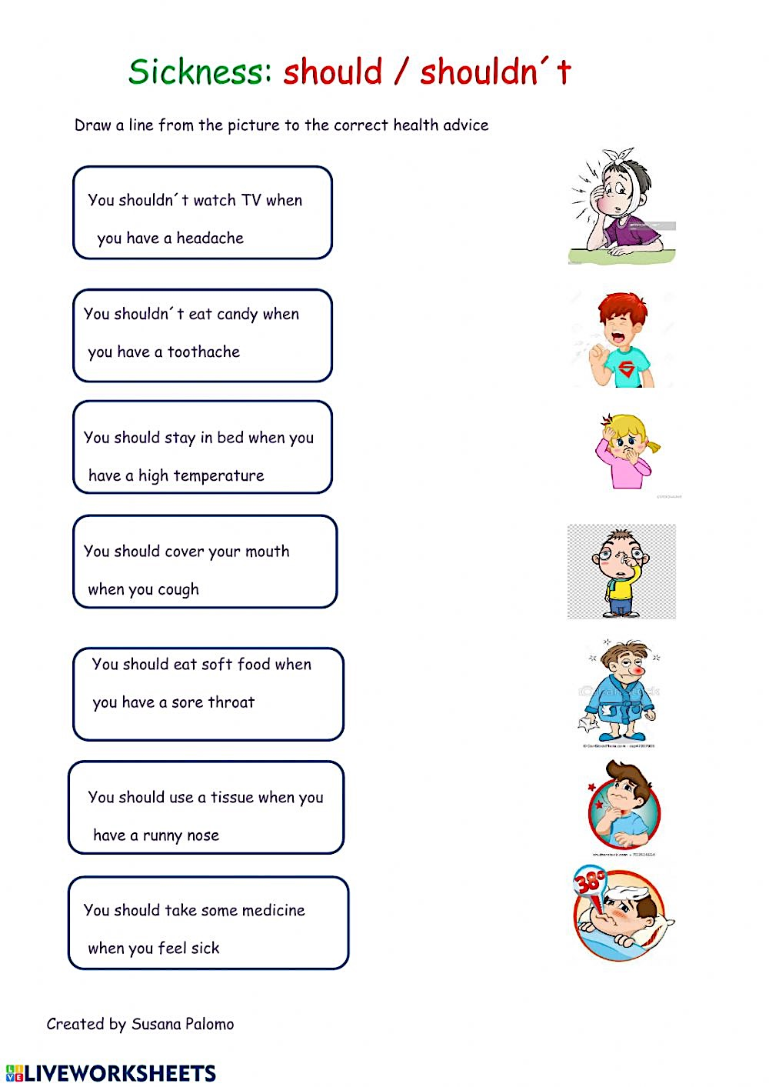

¿De qué sirve conocer como dar consejos y/o sugerencias en inglés? ¿De qué sirve conocer vocabulario de enfermedades en inglés?
________________________________________________________________________________________________________________________________________________________________________________________________________________________________________________

*Enviar foto de la guía desarrollada al whatsapp del curso y archivar en cuaderno.

You are great!

